

CILÉA SARAIVA CHAKUR
1930 - 2020
Apesar de ser em preto e branco, é uma foto atual.
Seus filhos, netos, bisnetos, noras, genro e gatos agradecem emocionados todas suas palavras, pensamentos e intenções.


JOLITA ANA DOS SANTOS CHAKUR
28-03-1957 17-03-2021
Depois de trinta anos de companhia e de cuidados comigo, ela me deixa quatro filhos, um neto e uma afilhada, como ela, profundamente amados.

RASCUNHOS GERAIS

-----------------------------------------------------
*
الله أكبر ‎

Alláhu Ákbar
A famigerada expressão árabe.
Já nos primeiros tempos da expansão militar islâmica, foi usada como grito de guerra, prenúncio de morte e violência. Em tempos recentes, foi muitas vezes ouvida antes de um terrorista explodir a si e à multidão que estava em volta; ou atirar indiscriminadamente contra gente desavisada.
Mas também é piedosamente pronunciada por povos de língua árabe e em outros países muçulmanos.
Como toda palavra, deve também ser ouvida com seu valor de face:
Deus é maior!

-----------------------------------------------------

I-JUCA PIRAMA
Desde os princípios da humanidade, os nossos antepassados se dispuseram a enfrentar a morte para lutar pela vida.
Contra as FERAS, para poderem caçar.
Contra os ELEMENTOS, para poderem plantar.
Contra os BÁRBAROS, para não serem devorados.
Contra os IMPÉRIOS, para não serem escravizados.
Contra os COLONIZADORES, para poderem trabalhar.
Contra o TOTALITARISMO, para serem livres.
Agora estamos em guerra e os jovens se trancam dentro de casa para proteger a vida dos velhos.
Os velhos vão morrer de vergonha.

-------
Quem fala em nome da CIÊNCIA é muito parecido com quem fala em nome de DEUS.
Nenhum dos dois tem procuração; nenhum dos dois conhece pessoalmente suas FONTES.
Os dois apontam dedos acusatórios e proferem sentenças condenatórias.
EU não converso com nenhum dos dois.
Eu não comento as manifestações de nenhum dos dois.
------------

George Lemaître
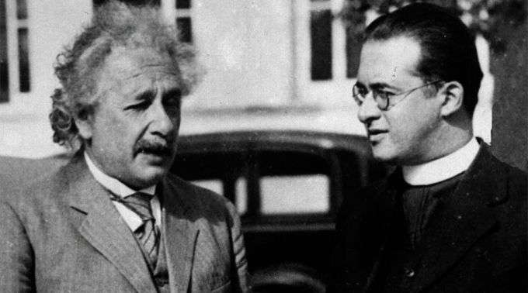
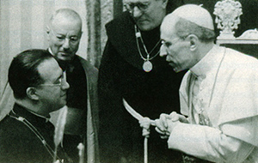

Como tenho certeza de que você não sabe quem é o autor da teoria do BIG BANG, sugiro que procure no Google “big bang autor”. Aí, pegue o nome e procure sobre ele.
Se não tiver paciência para ler os artigos que vão aparecer, veja as fotos.
Principalmente aquelas em que o Autor aparece ao lado de um velho maluco de cabelo despenteado e aquelas em que ele está junto de um homem com chapeuzinho em forma de cuia.
Albert Einstein tinha tamanho respeito pelo Autor, que lhe ofereceu uma RETRATAÇÃO PÚBLICA por críticas que havia feito a suas teorias científicas.
O Papa Pio XII não apenas o recebeu no Vaticano, como lhe fez tantos e tais elogios que o Autor os considerou embaraçosos e pediu a Sua Santidade que não os repetisse. O Papa acatou o pedido.
Em linguagem de boteco: brigou com Einstein e com o Papa e ganhou dos dois.
Depois, o Papa João XXIII nomeou-o Presidente da prestigiadíssima PONTIFÍCIA ACADEMIA DE CIÊNCIAS, fundada em 1603 por - entre outros - Galileu Galilei.
Pergunte ao doutor se George Lemaître não enxergava as contradições entre a fé cristã e a teoria da relatividade por falta de conhecimento científico ou por falta de conhecimento religioso.

Aliás, por que você não sabia?
Você, que sabe que *Copérnico é o autor da Teoria Heliocêntrica; que Galileu é o autor da Teoria da Inércia; Descartes é o criador da Geometria Analítica; Newton é o autor da Teoria da Gravitação; Maxwell é o autor da Teoria Eletromagnética; Darwin é o autor da Teoria da Seleção Natural; *Mendel é o pioneiro da Teoria Genética e Einstein é o autor da Teoria da Relatividade. Por que não sabia que *Lemaître é o autor da Teoria do Big Bang?
Logo essa teoria; a mais comentada das últimas décadas; a queridinha dos ateus.
Não se preocupe em contar isso ao Dráuzio Varella, ao Pedro Bial, ao Marcelo Gleiser, ao Yuval Harari, ao Richard Dawkins, ao Stephen Hawking (que o continuum espaço-temporal o tenha). Eles já sabiam.
Apenas, não contaram a você nem aos milhares de pessoas que confiam neles.
Em vez disso, insistem em dizer que só acredita em Deus quem não conhece ciência.
Isso é mentira.
Veja bem: frente às evidências representadas pela existência de tantos cientistas crentes - relevantes para a história da ciência - não se trata de opinião; é MENTIRA.
NOTA: Com exceção de Einstein, os cientistas com nomes em azul, no segundo parágrafo, acima, eram todos cristãos fervorosos (Darwin tornou-se agnóstico). Os que estão acompanhados de asterisco, em negrito, eram padres católicos.

WHAT’S APP
# # # # #
.......

......
***
https://www.gov.br/pf/pt-br/search?SearchableText=PASSAPORTE

https://www.gov.br/pf/pt-br/assuntos/passaporte/documentacao/lista#content-core
https://servicos.dpf.gov.br/sinpa/paginaInicialAgendamento.do

19 9 8102-8771

https://www.letscode.com.br/blog/como-hospedar-seu-site-pelo-github-pages

paulosergiosaraivachakur@gmail.com

GitHub
Usuário: paulochakur
PassWord: Chakur3186

No Terminal
git config --global user.name "paulochakur"
git config --global user.email " paulosergiosaraivachakur@gmail.com"
Pra ver se deu certo, roda esse comando:
cat ~/.gitconfig

git clone https://github.com/paulochakur/inicial.git

Arquivo Alterado
git add .
git commit -m "arquivo js"
git push

https://github.com/paulochakur/inicial.git
https://paulochakur.github.io/inicial/
https://paulochakur.github.io/inicial/

WI-FI desconectado:
Gerenciador de dispositivos
Reiniciar

EMAIL
pedro.santos@aluno.escolacriativa.com
Psd050708
Senha do Celular: Da160714

paulosergiosaraivachakur@gmail.com

WiFi Vana:

anatatinha.210681@gmail.com
GUILHERME AMANCIO MENENDEZ NASC: 29/09/1987 CPF: 350.289.598-89 RG: 43.664.547-6

https://pontodogibi.com.br/compramos

UDEMY
https://www.udemy.com/course/curso-de-programacao-em-python-do-basico-ao-avancado/learn/lecture/11892814#content
senha: udemy3186
PYTHON
https://www.udemy.com/join/login-popup/?next=/course/curso-de-programacao-em-python-do-basico-ao-avancado/learn/lecture/11892910#overview

HTML CSS JS
https://www.udemy.com/course/curso-web-design-fundamentos-aprenda-html-css-e-javascript/learn/lecture/11146634#overview

C
https://www.udemy.com/course/programacao-em-c-essencial/learn/lecture/10573384?components=add_to_cart%2Cavailable_coupons%2Cbuy_button%2Cbuy_for_team%2Ccacheable_buy_button%2Ccacheable_deal_badge%2Ccacheable_discount_expiration%2Ccacheable_price_text%2Ccacheable_purchase_text%2Ccurated_for_ufb_notice_context%2Cdeal_badge%2Cdiscount_expiration%2Cgift_this_course%2Cincentives%2Cinstructor_links%2Clifetime_access_context%2Cmoney_back_guarantee%2Cprice_text%2Cpurchase_tabs_context%2Cpurchase%2Crecommendation%2Credeem_coupon%2Csidebar_container%2Cpurchase_body_container#overview

UDEMY - AUTOMATE
https://www.udemy.com/course/automate/learn/lecture/3309062#overview

https://docs.python.org/3/
https://docs.python.org/3/library/index.html
https://docs.python.org/3/howto/sorting.html#sortinghowto

BM - JOLITA
HBS 9724

Rejani CAIXA
9 9589-6776

03 07 12 24 37 47
02 08 12 21 27 28

FUNCEF
Senha: Pedrinho1
Em 23-05-2022 10:00h
PROTOCOLO:20297503

INSS
Senha: Senha-3186

REGATAS: $MKjBn%f6) > 3186

